Máquinas eléctricas

por Aurelio Gallardo

**4 - Nov -2017**

by-nc-sa.eu_petit.png

Máquinas eléctricas. By Aurelio Gallardo Rodríguez, 31667329D

Is Licensed Under A Creative Commons

Reconocimiento-NoComercial-CompartirIgual 4.0 Internacional License. procesos al menos:

Índice

[**1. Introducción**](#_9nbt4xlqgkq) **2**

[1.1. Regla nemotécnica del producto vectorial](#_wh11z4dsmtwn) 2

[**2. Principios fundamentales del magnetismo**](#_ta3r0wz6dgzl) **3**

[2.1. Ley de Lorentz](#_xhvxne94eq39) 3

[2.2. Flujo magnético](#_siw1fejq9a94) 5

[2.3. Fuerza que ejerce un campo magnético sobre un conductor.](#_txj6xevwefo8) 5

[2.4. Fuerza que ejerce un campo magnético sobre una espira: momento.](#_3saud11emtew) 6

[2.5. Fuerza electromotriz inducida: ley de Faraday](#_xybo11xf18o3) 7

[2.5.1. Ley de Lenz: sentido de la corriente inducida](#_tqsg7drqarkd) 9

[2.5.2. Corrientes de Foucault](#_c1i6rbanwpjn) 10

[**3. Resumen hasta ahora**](#_jtautzoksl9w) **10**

[**4. Campo magnético creado por…**](#_bs9fsvj5je90) **11**

[4.1. ...una carga puntual](#_v7hlklpiz7kb) 11

[4.2. … una corriente eléctrica (ley de Biot-Savart)](#_h3zgu0hfpmso) 11

[**5. Comportamiento magnético de la materia**](#_ar4b9gpcuep7) **11**

[**6. Histéresis**](#_sidxs2yc10jc) **12**

[6.1. Energía perdida por histéresis.](#_5us2b4sqfos9) 13

[6.2. Circuito magnético](#_wrwxw6hdyxrv) 14

[**7. Máquinas eléctricas: generalidades**](#_1uoz0zbmam9z) **14**

[7.1. Funcionamiento de un motor de corriente continua](#_qlhba1p46gq3) 15

[7.2. Clasificación de las máquinas eléctricas rotativas](#_93e38js5d6le) 15

[7.3. Potencia](#_sh12bd32bjrj) 15

[7.4. Balance de energía (pérdidas)](#_ggaihek45663) 16

[7.4.1. Pérdidas en los conductores (“pérdidas en el cobre”).](#_qjps6kwjy1a8) 16

[7.4.2. Pérdidas en el hierro](#_k620mblaqzh7) 16

[7.4.3. Pérdidas mecánicas](#_3rmmq8i6doo4) 17

[**8. Características par-velocidad de un motor.**](#_tu07hgpbq1c) **17**

[8.1. Estabilidad](#_mghg7xcj8ixo) 18

[**9. Protecciones de las máquinas eléctricas**](#_k0pai63bs7wf) **18**

[**10. Anexos: demostración de las leyes de Biot-Savart**](#_g27t3yklj10h) **18**

[10.1. Anexo A) Ecuación general para un conductor.](#_w4bfrbsikgeq) 18

[10.2. Anexo B) Ecuación para un conductor rectilíneo.](#_tevtl895dar8) 19

[10.3. Anexo C) Ecuación para una espira.](#_a9oyp9wrc3a8) 19

# 1. Introducción

Una máquina eléctrica es aquella que usa este tipo de energía para su funcionamiento. En nuestras vidas las máquinas eléctricas juegan un papel fundamental.

[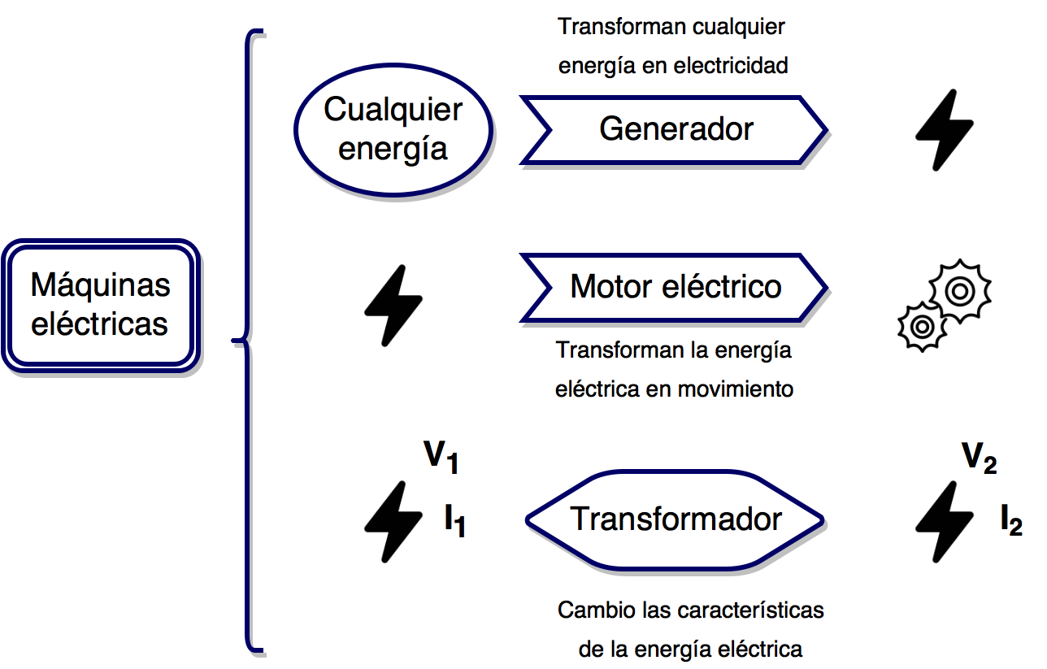](https://www.draw.io/?scale=2#G0BydSAIRfjeFycmxhalNEQVI5YlE)

Los generadores y los motores eléctricos pueden ser reversibles. Los generadores pueden transformar la energía mecánica en eléctrica, y al revés, pueden actuar de motores: al aplicar energía eléctrica pueden generar movimiento.

## 1.1. Regla nemotécnica del producto vectorial

|  |  |  |
| --- | --- | --- |
|  |  |  |
|  |  |  |
|  |  |  |

# 2. Principios fundamentales del magnetismo

En la Naturaleza se observa que dos masas se atraen mutuamente, y dos cargas, según su signo, se repelen o se atraen. Asimismo se observó que ***un imán o una corriente eléctrica perturban el espacio que les rodea (crean un campo magnético) el cual puede actuar sobre algunos elementos tales como limaduras de hierro, imanes, otras corrientes…***

Una carga eléctrica “Q” ***en reposo*** crea un campo eléctrico. Este campo eléctrico se caracteriza por unas líneas, ***líneas de fuerza***, y un vector llamado ***intensidad del campo eléctrico***, , de tal manera que cualquier carga “q” de prueba que se introduzca en ese campo se sentirá atraída o repelida por una fuerza y su trayectoria seguirá una línea de fuerza o línea de campo. [[1]](#footnote-0)

Una carga eléctrica ***en movimiento*** “Q”, o un imán, produce un campo magnético (además del eléctrico), cuyo vector de intensidad es el vector de **inducción magnética o campo magnético** (se mide en Teslas en el S.I.)**,** y que es siempre tangente a las líneas de fuerza (líneas de inducción) del campo magnético. 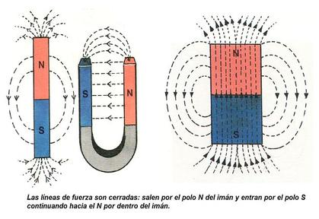

Mientras una carga en reposo tiene un carácter único (o es positiva o es negativa), un campo magnético generado por un imán tiene siempre dos polos: **norte** y **sur**. Las líneas de inducción son cerradas, y van del polo norte al polo sur. ***No se pueden aislar los polos de un imán.***

## 2.1. Ley de Lorentz

Tengamos una carga “q” moviéndose a una velocidad en el seno de un campo magnético **.** Lorentz fue el primero en demostrar que:

* Si la carga se mueve paralelamente al campo, éste no ejerce fuerza sobre ella.
* Si la carga se mueve en otra dirección, experimenta una fuerza debido al campo magnético perpendicular al movimiento y a la dirección del campo, siguiendo la ley:
* El módulo de esta fuerza es: , siendo 𝜃 el ángulo que forman el vector velocidad y el vector campo magnético.

|  |  |
| --- | --- |
| **Regla de la mano izquierda** | **Vector fuerza magnética** |
|  |  |
| Si con el dedo índice de la mano izquierda apunto al campo **B**, y con el medio a la velocidad **v**, la fuerza magnética tiene la dirección del pulgar. | El vector F es perpendicular al plano formado por **v** y **B** |

* De la fórmula de Lorentz, despejando B, se obtiene , por lo que se define el ***Tesla*** como ***el campo magnético necesario para ejercer una fuerza de un Newton sobre una partícula de 1 Culombio de carga que se mueva a 1 metro por segundo perpendicularmente a dicho campo***. Es una unidad muy grande, por lo que se suele usar el gauss, la unidad en el CGS. (1 T = 10000 G).
* Como los campos magnéticos y eléctricos suelen ir asociados, la fuerza que se ejerce sobre una partícula que experimenta un campo eléctrico y uno magnético, viene dada por la expresión:

## 2.2. Flujo magnético

El flujo magnético se define como las líneas de campo magnético que atraviesan una superficie imaginaria. Su expresión sería:



En el sistema internacional se mide en Webers (Wb).

Si B es un campo uniforme, constante, y S es una superficie plana, tenemos que

## 2.3. Fuerza que ejerce un campo magnético sobre un conductor.

Imaginemos que por un conductor circula una intensidad **I.** La intensidad es igual al número de electrones (o cargas) que atraviesan una superficie transversal del conductor “S” en la unidad de tiempo. I = Q/t .

Cuando el conductor se ve sometido a un campo magnético, **B**, todas las carga experimentan la fuerza de Lorentz.

Luego las cargas , y además se cumple que la velocidad , ya que todas las partículas atraviesan el conductor de longitud “L” en el mismo tiempo “t”. Luego la fuerza de Lorentz para el conductor sería:



Que también es frecuente encontrar expresado con un vector unitario en la dirección de “L” como:

En módulo, y sabiendo el ángulo entre el conductor y el campo,

|  |  |
| --- | --- |
| **Regla de la mano izquierda para el conductor rectilíneo** | **Conductor y campo atravesándolo** |
|  | fuerza_conductor.png |
| Si con el dedo índice de la mano izquierda apunto al campo **B**, y con el medio al sentido de la corriente **I**, la fuerza magnética tiene la dirección del pulgar. |

## 2.4. Fuerza que ejerce un campo magnético sobre una espira: momento.espira1.png

Supongamos una espira rectangular de lados “a” y “b”, por la que circula una corriente **I**.

En dos lados iguales (en la figura los lados “a”) la intensidad que recorre la espira tiene direcciones contrarias, luego las fuerzas ejercidas para cada lado son contrarias y de igual módulo.

***Producen el efecto de rotar la espira, creando un momento .***

En los lados “b” también se ejercen fuerzas iguales y de sentido contrario, que tienden a deformar la espira ()

En los lados “a”, las fuerzas son iguales en módulo y valen , al ser el ángulo entre “L” y “B” de 90º su seno vale 1. El momento de cada fuerza es la distancia desde el eje de giro “b/2” por la fuerza “F” luego: y el momento total la suma de los dos momentos, luego:



...siendo “S” la superficie de la espira, ya que

Por lo tanto, una espira cuadrada en un campo magnético por la que circula una corriente experimenta un giro de momento “M”, hasta que la espira queda perpendicular al campo. ***Este es el fundamento de los motores eléctricos***.

El efecto es el mismo si tengo una espira circular o de cualquier otra forma. Si tengo “N” espiras, su momento vale:

## 2.5. Fuerza electromotriz inducida: ley de Faraday Free illustration: Important, Stamp, Imprint - Free Image on ...

Siempre que hago circular una corriente por un conductor y lo someto a un campo magnético **B**, obtenemos una fuerza o un giro. 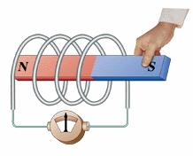

¿Y si ejerzo una fuerza F sobre un conductor por el que no hay corriente en presencia de un campo magnético? ¿Y si giro una espira en presencia de un campo magnético? ***Pues sí, obtengo una corriente eléctrica***. Este es el fundamento de los ***generadores eléctricos***.

Así, si muevo una espira dentro de un campo magnético (o lo que es lo mismo, muevo el campo magnético y dejo la espira en reposo, como en la imagen), observaré una corriente eléctrica circulando por ella.

El circuito cerrado en el que se crea la corriente se llama **inducido**.

El elemento que crea el campo magnético se denomina **inductor**, y puede ser: un **imán permanente**, un **electroimán**, una **bobina recorrida por una corriente alterna**, **bobina recorrida por una corriente continua intermitente** (carrete de [Rühmkorff](https://es.wikipedia.org/wiki/Bobina_de_Ruhmkorff)).

Vamos a imaginarnos[[2]](#footnote-1) una barra conductora que se desplaza horizontalmente, con velocidad en el seno de un campo magnético . Cada partícula cargada experimenta una fuerza:



|  |  |  |
| --- | --- | --- |
| **Conductor moviéndose por campo magnético uniforme B (1)** | **Fuerza producida por el campo magnético (2)** | **Se crea un campo eléctrico que se opone (3)** |
| Faraday1.png | Faraday2.png | Faraday3.png |
| La cargas negativas experimentan una fuerza en el sentido positivo del eje Y, y las positivas en el sentido negativo. ***Se produce un campo eléctricoque se opone al campo e intenta anularlo***. | | |



Luego el campo eléctrico sería: , dirigido en el sentido positivo del eje de las Y.

Por otra parte, el trabajo del campo eléctrico se obtendría de multiplicar la fuerza eléctrica por el desplazamiento de las cargas:







Defino ahora fuerza electromotriz, como ***el trabajo por unidad de carga que realiza el campo eléctrico***; luego la fuerza electromotriz viene dada por la expresión**:**

Por otra parte, puedo hacer el siguiente razonamiento: supongamos que el conductor se desliza sobre un bastidor metálico en forma de “U”. Los electrones por tanto, se mueven a la zona de carga positiva a través del bastidor, generando una corriente de intensidad **“I”**.

|  |  |
| --- | --- |
| **Se genera una intensidad “I” (4)** | **El área dentro del bastidor-conductor disminuye (5)** |
| Faraday5.png | Faraday6.png |

Al avanzar el conductor, la zona interior formada por el conductor y bastidor se hace cada vez más pequeña, el área disminuye, luego si calculo el flujo magnético diferencial:



Y recordando que de un paso anterior, obtenemos la expresión de la **ley de Faraday** para una sola espira:

|  |  |
| --- | --- |
|  | El ***valor de la fuerza electromotriz inducida*** es independiente de cómo se genera el campo magnético. Sólo depende la rapidez con la que ***aumenta o disminuye el flujo*** a través de la superficie delimitada por el circuito. |

Y para N espiras, . En el S.I. , la fuerza electromotriz viene dada en voltios, si el tiempo se expresa en segundos y el flujo magnético en Webers.

Experimentos de la ley de Faraday:

1. <http://phet.colorado.edu/en/simulation/faraday>
2. <https://phet.colorado.edu/sims/html/faradays-law/latest/faradays-law_en.html>

### 2.5.1. Ley de Lenz: sentido de la corriente inducida

Imaginemos que tenemos una espira circular a la que atraviesa un campo magnético B.

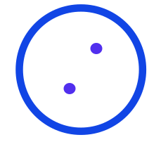

En un instante de tiempo posterior, el campo se aleja. Por lo tanto, lo atraviesan menos líneas de campo. Imaginemos que solo dos →

Sabemos que la fuerza electromotriz inducida se opone a esa variación del campo ( -signo menos- ) . La corriente inducida ***en la espira es tal que se opone a esa disminución de campo***. Esa corriente intenta crear las líneas de campo que le faltan (color rojo). 

Aplicando ***la regla de la mano derecha o del sacacorchos***, apuntamos con el pulgar de dicha mano a ese campo que se crea y los dedos se me cierran en el sentido contrario de las agujas del reloj. Ese es el sentido de la corriente inducida.

Una explicación muy completa la podéis encontrar en este vídeo: <https://youtu.be/lpwGkATYc2Y>

En general, la ley de Lenz ***nos dice que las corrientes inducidas son tales que con sus acciones electromagnéticas tienden a oponerse a las causas que las producen***.

### 2.5.2. Corrientes de Foucault

Cuando un flujo magnético variable se aplica sobre un conductor macizo, se generan en su interior corrientes que se cierran sobre sí mismas (corrientes en torbellino) que se oponen al cambio de dicho flujo. 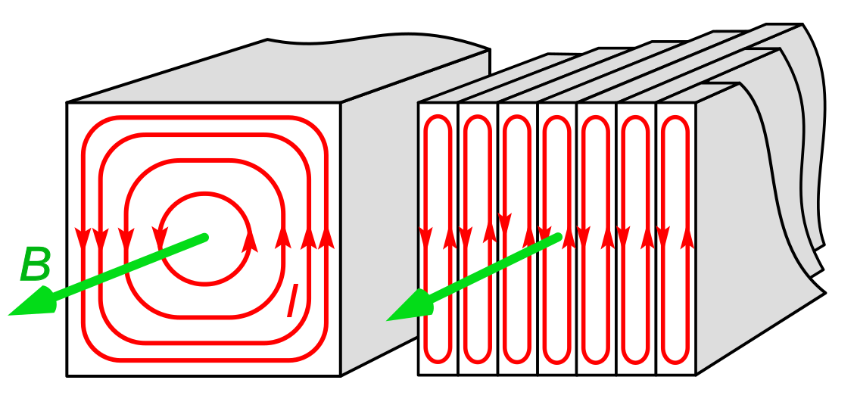

En muchos casos el que se generen estas corrientes no es deseable, ya que se traducen en pérdidas de calor por efecto Joule, a menos que se pretenda eso mismo, generar calor (hornos de inducción), en el que corrientes alternas de mucha frecuencia calientan núcleos metálicos que incluso se usan para fundirlos.

El efecto de las corrientes de Foucault (en Inglés “Eddy Currents”) se minimizan si, en vez de núcleos macizos se utilizan núcleos de hierro laminados aislados entre sí.

# 3. Resumen hasta ahora

* Hemos visto como un campo magnético **B** (inducción magnética) actúa sobre una partícula cargada móvil. ***La fuerza de Lorentz*** es: y en módulo .
* La misma fuerza sobre un conductor: y en módulo .
* El **flujo magnético** tiene la expresión:
* El **momento** creado en una espira atravesada por una corriente I en presencia de un campo magnético B es: (caso N espiras).
* La fuerza electromotriz (**ley de Faraday**) inducida en una espira viene dada por la expresión: , siendo el signo menos la expresión de la **ley de Lenz**.

En todos estos casos hemos visto los efectos del ***campo magnético B*** sobre las partículas cargadas individuales, sobre corrientes y cómo su variación puede generar corrientes, pero… **¿cómo se crea un campo magnético?**

# 4. Campo magnético creado por…

## 4.1. ...una carga puntual

Cuando una carga ***q*** se mueve con una cierta velocidad **v** ***en el vacío***, como se muestra en la siguiente figura, crea un campo magnético en todo el espacio. Siendo:

* el vector velocidad.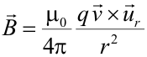
* **r**, la distancia a un punto P del espacio.
* , un vector unitario en el sentido de **r.**
* θ el ángulo formado por **v** y **r.**
* , el campo magnético creado.

Siendo μ0 una constante llamada ***permeabilidad magnética en el vacío***, siendo su valor μ0 = 4π 10-7 T m/A (Teslas por metro entre Amperio).

## 4.2. … una corriente eléctrica (ley de Biot-Savart)

|  |  |  |  |  |
| --- | --- | --- | --- | --- |
| General para un elemento de corriente **I** circulando por **dl** | Para un conductor rectilíneo, a una distancia **R**, circulando una intensidad **I** | Para una espira circular de radio R, circulando una intensidad **I,** en el centro de la espira. | Para un solenoide de N espiras, donde la longitud del agrupamiento de espiras L<<R | El campo magnético en un solenoide largo, L>>R, de N espiras |
| This is the rendered form of the equation. You can not edit this directly. Right click will give you the option to save the image, and in most browsers you can drag the image onto your desktop or another program. |  |  |  |  |
| En el vacío. Ver anexo A. | Ver anexo B | Ver anexo C |  |  |

# 5. Comportamiento magnético de la materia

La definición del campo magnético creado en un solenoide de longitud “**L”** por el que circula una intensidad “**I**”, nos sirve para definir el **campo H**, también llamado **campo de excitación magnética** (a veces, campo magnético).

, por lo que se mide en **amperios/metro**. Evidentemente, de la fórmula del solenoide, podemos deducir que , y esto se cumple en un solenoide rodeado del vacío (μ0 = 4π 10-7 T m/A)

Si el solenoide rodea un material cualquiera, en general la relación entre **el campo “B” de inducción magnética** y **el campo “H” de excitación magnética** sería . Este parámetro **“𝜇”** es lo que se conoce como ***permeabilidad magnética (absoluta)*** del material, siendo sus unidades Teslas- metro / Amperio [ T m / A ].

La permeabilidad magnética relativa se calcula en relación al vacío:

***La materia se clasifica en función de la permeabilidad magnética relativa como***:

|  |  |  |
| --- | --- | --- |
| **Materiales diamagnéticos** | **Materiales paramagnéticos** | **Materiales ferromagnéticos** |
| Los que tienen . Repelen las líneas de inducción hacia el exterior. En esta clasificación encontramos el hidrógeno, nitrógeno, cobre, sodio, mercurio. | Los que tienen . Atraen las líneas de inducción hacia su interior. Por ejemplo oxígeno, magnesio, aluminio, platino. | Son los que tiene . Distorsionan enormemente las líneas de inducción magnética. caso del hierro, el cobalto, el níquel y sus aleaciones. |
|  |  |  |

# 6. Histéresis Free illustration: Important, Stamp, Imprint - Free Image on ...

Apliquemos a un material ferromagnético, por ejemplo hierro, un campo magnético. Experimentalmente sabemos que se convierte en un imán, queda imantado.

Si le aplicamos el campo magnético a través de la excitación magnética de una bobina o solenoide podemos excitarlo poco a poco aplicando cada vez una corriente mayor. Representando los valores de H aplicados y de B obtenidos, observamos una curva como la de la figura (curva de imantación o magnetización).

Hasta llegar al punto 1, el campo magnético (inducción magnética) B crece, pero llega un momento que por mucho que aumente el valor de H, ***B no alcanza un valor mayor***. Se dice que alcanza (punto 1) ***el valor de saturación***. 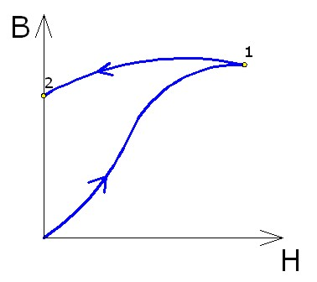

Pero eso no es todo, si disminuyo ahora el campo H de excitación hasta hacerse nulo, se observa que el campo B no disminuye a 0, sino que sigue otra curva hasta el punto 2. El campo B de inducción que permanece cuando ya ha desaparecido cualquier ***excitación magnética es la inducción o magnetismo remanente***, también conocido como **remanencia** (**Br**).

***El material en este punto ha quedado magnetizado***. La inducción magnética del mismo, por tanto, no depende sólo de la excitación magnética, sino también de la “historia” magnética del material, “recordando” en cierta manera que fue imantado hasta el valor de B en el punto 1. A este comportamiento de los materiales ferromagnéticos, recordando anteriores excitaciones magnéticas, se le denomina ***histéresis***.

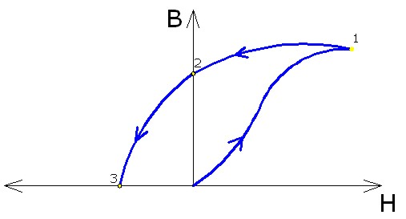

Puedo hacer desaparecer el campo remanente **Br** aplicando una excitación magnética H negativa (circulando una intensidad en sentido contrario). A la excitación **Hc** que permite anular la inducción remanente se le denomina ***campo coercitivo o fuerza coercitiva*** (punto 3).

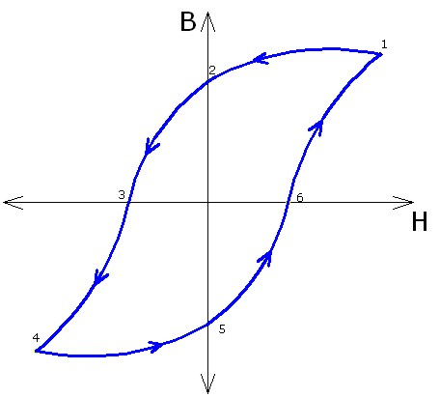

Estando en este punto, si seguimos aumentando H en el sentido negativo, llegamos al punto 4, donde se alcanza otra vez un valor de saturación (pero de sentido contrario) . Anulando el campo H se obtiene una inducción remanente, ahora -Br (punto 5) y se anula aplicando un campo coercitivo en el sentido positivo Hc (punto 6).

La curva completa se denomina **ciclo de histéresis**. 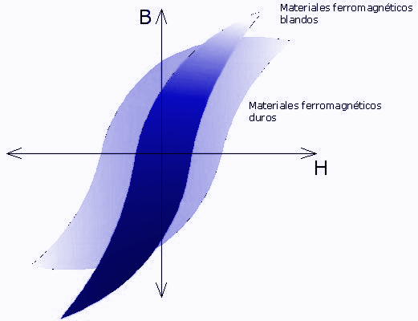

Un material destinado a la construcción de imanes permanentes es deseable que tenga una gran imanación remanente (“potencia” del imán) y un campo coercitivo grande (para que otro campo accidental no lo desactive). Un electroimán lo contrario, para cuando se anule la corriente, el campo desaparezca.

Los primeros son los llamados materiales magnéticos ”duros” y los segundos, materiales magnéticos “blandos”.

## 6.1. Energía perdida por histéresis.

Una sustancia ferromagnética que se ve obligada a seguir un ciclo de histéresis produce desprendimiento de calor, según la ecuación:

Donde:

* 𝜼 es el coeficiente de Steinmetz o coeficiente histerético: depende de cada material.
* Bm es el valor de la inducción máxima en el ciclo de histéresis.
* n , es un exponente que depende del material.
* W es el calor producido por unidad de volumen y ciclo.

Este calor desprendido es proporcional al área encerrada en el ciclo de histéresis, con lo que conviene que sea estrecha, sobre todo en núcleos de transformadores o máquinas de corriente alterna. Afortunadamente hay materiales con gran permeabilidad magnética y pequeñas pérdidas por histéresis (chapas de hierro al silicio).

## 6.2. Circuito magnético

Observa bien la figura: si en una zona de un núcleo de hierro enrollo un solenoide y aplico una corriente, se crean líneas de campo magnético **B** que recorren todo el núcleo de hierro.

Por analogía con un circuito eléctrico, el campo magnético “recuerda” a una intensidad en un conductor eléctrico. Se dice que tengo un ***circuito magnético***.

De la fórmula , si multiplico ambos miembros por la sección transversal del núcleo de hierro: y reestructurando la fórmula: obtengo que:



* es la llamada **ecuación de Hopkinson**
* 𝞍 es el flujo magnético (Webers)
* fmm es la llamada ***fuerza magnetomotriz*** (Amperios - Vuelta).
* ℜ es la llamada ***reluctancia*** del núcleo.(Amperios - Vuelta / Webers).
* Hay una analogía entre las ecuaciones de Ohm y la de Hopkinson. Cuanta más reluctancia tiene un núcleo menos líneas de campo atraviesan la superficie (en el caso eléctrico, cuanta mayor es la resistencia de un material, menos intensidad atraviesa el conductor).
* Las reluctancias pueden sumarse en el caso de tener varios núcleos y/o entrehierros. Se suman en serie o en paralelo según la disposición de las líneas de campo magnético.

# 7. Máquinas eléctricas: generalidades

Una máquina eléctrica puede ser:

1. **Estática**: los transformadores.
2. **Rotativa**: alternadores,dinamos y ***motores***. En ellas se distingue siempre una parte estática (**estator**) y una parte móvil (**rotor**). Entre ambas partes existe una separación “al aire” lo que se denomina ***entrehierro***.

Normalmente tenemos **dos circuitos eléctricos**, uno es un arrollamiento en el **estator**, y otro un arrollamiento en el **rotor**. En uno de los dos, al circular corriente eléctrica, se crea una fuerza magnetomotriz (**inductor** -o arrollamiento de **excitación**-) y en el otro (**inducido**), tenemos dos posibilidades:

* Que lo conecte también a una corriente eléctrica, con lo que se genera movimiento (momento en una o varias espiras): **motor**.
* O bien provoque su movimiento de rotación externamente generando una corriente en su devanado (al variar el flujo magnético): **generador**.

## 7.1. Funcionamiento de un motor de corriente continua Free illustration: Important, Stamp, Imprint - Free Image on ...

* Motores de corriente continua: <https://youtu.be/aqUJi2WsGjk> (vídeo muy explicativo).

Recordemos que la fuerza magnética (Lorentz) sobre un conductor rectilíneo tiene la expresión:



Observando la figura, el polo norte del motor crea un campo B en dirección negativa del eje Y:

La dirección de la intensidad recorriendo la espira es hacia dentro del plano, o sea, en dirección del eje Z negativo:



Por lo tanto, la fuerza magnética será (ver [regla nemotécnica](#_wh11z4dsmtwn)).

, en dirección del eje X negativo.

Así que los arrollamientos creados en el rotor experimentan un par motor, haciéndolo girar. En el polo sur del imán inductor, las espiras experimentan las fuerzas en sentido contrario, y el motor gira sobre su eje (verde).

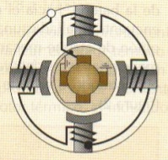

En un motor de corriente continua pueden existir más de un polo magnético de cada tipo. Si es del tipo “2p=2” (bipolares), tendrá un polo norte y uno sur como en la figura anterior; si es del tipo “2p=4” (tetrapolares) tendrá un par (p=2) de polos de cada tipo; si es “2p=6” (hexapolares), tendrá 3 pares de polos (p=3)... Y así pueden ser octopolares, decapolares, etc. En todo caso el número de polos magnéticos presents tiene que ser par.

## 7.2. Clasificación de las máquinas eléctricas rotativas

Las máquinas eléctricas rotativas pueden pertenecer a dos grandes grupos: de ***corriente continua*** o ***corriente alterna***, y dentro de las alternas según la corriente del devanado inductor en máquinas ***síncronas*** (excitadas por corriente continua) o excitadas por corriente alterna, siendo éstas ***asíncronas*** y ***de colector***.

## 7.3. Potencia

**En una máquina eléctrica es la energía que desarrolla por unidad de tiempo.**

* Si es un generador, en un momento dado, *la potencia eléctrica que entrega dependerá del circuito al que esté conectado*.
* Si es un motor, en un momento dado, *la potencia mecánica que entrega dependerá de la resistencia de los mecanismos conectados a él*.

Por lo tanto, ***la potencia útil de una máquina eléctrica es variable***. Hablamos pues de un valor que caracteriza a la máquina, **la potencia nominal**, que se produce a unas características de funcionamiento concretas.

Además de la potencia nominal, hay otras condiciones de funcionamiento del motor que lo caracterizan, como tensión, corriente, velocidad, par, etc. Al conjunto [de estas características de funcionamiento](http://www.monografias.com/trabajos102/motor-corriente-alterna/img10.png) se denomina **nominal**.

Cuando un motor trabaja a su potencia nominal está trabajando ***a plena carga***. Si trabaja a potencias distintas podrá estar trabajando a *media carga, tres cuartos de carga*, etc. También puedo forzarlo a trabajar por encima de la potencia nominal, a *sobrecarga*, pero tengo peligro de que sus componentes se quemen (sobrecalentamiento). El mayor peligro para un motor es que la temperatura se eleve demasiado, así que habría que intentar refrigerarlo.

## 7.4. Balance de energía (pérdidas) Free illustration: Important, Stamp, Imprint - Free Image on ...

En cualquier máquina, la potencia útil es siempre menor que la potencia absorbida por la misma, ya que existen diversas pérdidas: en los conductores eléctricos (en el cobre -efecto Joule-), en los circuitos magnéticos, en las partes mecánicas (rozamientos).

En general se denomina rendimiento del motor a la relación entre la potencia útil suministrada por la máquina y la potencia absorbida para que funcione (siempre <1). La diferencia entre ambas son las pérdidas energéticas siguientes:

### 7.4.1. Pérdidas en los conductores (“pérdidas en el cobre”).

Se deben al efecto Joule, debido a los continuos choques de los electrones en movimiento con los iones metálicos. 

La resistencia se mide en ohmios (Ω), siendo proporcional al cociente entre la longitud **L** del conductor y su sección **S**. Su constante de proporcionalidad se denomina **resistividad** (⍴), midiéndose en ohmios por metro (Ω m) o microohmios por centímetro (.

También sabemos que la resistencia es distinta según la temperatura a la que se someta el material. En general, a temperaturas altas, , siendo 𝛼 el coeficiente de variación de la resistencia con la temperatura; se mide en ºC-1 o K-1. Para los metales, .

### 7.4.2. Pérdidas en el hierro

En todo el circuito magnético tendremos pérdidas siempre que exista un flujo variable, bien porque éste sea variable de por sí o bien porque aunque el flujo sea constante una parte del circuito se mueva respecto de él.

Las pérdidas en el hierro pueden deberse ***al fenómeno de histéresis o a las corrientes parásitas de Foucault***. En el segundo caso estas corrientes se oponen a las causas que las producen, luego al movimiento del motor, con lo que son un par resistente que debe ser vencido por el mismo.

La histéresis se reduce empleando chapa magnética de cierta calidad. Las pérdidas por corrientes parásitas, con chapas aisladas de reducido espesor.

### 7.4.3. Pérdidas mecánicas

Se deben a los rozamientos en los cojinetes (rodamientos) , en el rozamiento con las escobillas, pérdidas con el rozamiento del aire y la ventilación (necesidad de refrigeración). Son difíciles de calcular exactamente, y dependen de los coeficientes de rozamiento, del tipo de cojinete, del engrase, de la forma de las piezas, etc.

# 8. Características par-velocidad de un motor.

Todas las fuerzas magnéticas que provocan (motor) o se provocan (generador) en el giro de una máquina eléctrica lo hacen en el mismo sentido, luego todas ellas ejercen un momento suma de sus momentos individuales.

* En un generador, las fuerzas magnéticas se oponen al giro de la turbina o hélice a la que está conectada, luego se oponen a este giro. La suma de sus momentos es un **par resistente** o **momento resistente**.
* En un motor, las fuerzas magnéticas provocan el giro, luego su momento es un **par motor**.

Un parámetro muy importante de conocer ***en un motor es su velocidad de giro***. Teniendo en cuenta **cómo se modifica la velocidad de giro del eje del motor cuando se pone en marcha**, distinguimos tres momentos: 

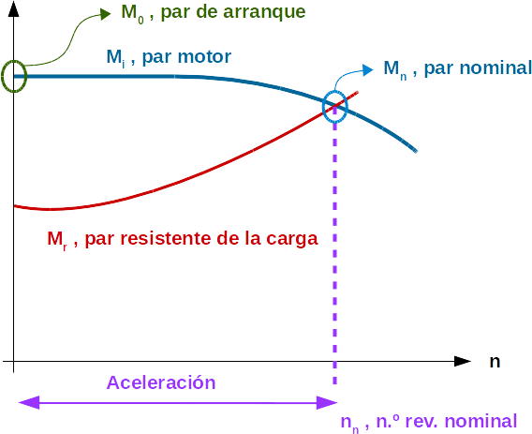

1. **Arranque (puesta en marcha):** en el instante del conexionado, el motor debe vencer los rozamientos y la inercia de sus partes móviles. El momento de la fuerza capaz de hacer mover el eje se denomina ***par de arranque***. En el arranque un motor puede consumir mucha intensidad eléctrica, lo que puede causar anomalía en el propio motor o en los circuitos de alimentación.
2. **Aceleración:** período de transición en el que la velocidad pasa de 0 (arranque) a un valor constante (nominal).
3. **Régimen nominal:** El motor alcanza su velocidad normal para la carga considerada.

## 8.1. Estabilidad

Un motor se dice ***estable si cuando cualquier variación de los valores característicos de su régimen nominal, responde con una acción correctora para restablecer su marcha nominal***.

Un motor por el contrario es ***inestable, si a cualquier alteración responde alejándose del régimen nominal***.

Por ejemplo, un motor eléctrico aumenta su velocidad (disminuye el par resistente), luego disminuye su par motor hasta equilibrarse con el resistente (estable). Si al contrario aumenta su par motor es inestable (“se embala”).

Y al contrario, si un motor eléctrico disminuye su velocidad (aumenta el par resistente), aumenta su par motor para equilibrarse con el resistente (estable). Si es inestable, disminuye su par motor hasta que se para.

# 9. Protecciones de las máquinas eléctricas

* **Abiertas**: salvo un buen diseño de las partes mecánicas (carcasas, soportes), no disponende protección.
* **Contra goteo**: bobinados y partes internas protegidos contra la entrada de líquidos (agua, etc.) verticalmente.
* **Contra goteo y salpicaduras:** penetración de agua, líquidos y otros sólidos.
* **Cerradas:** impide el intercambio de aire entre el interior y el exterior. protege contra cualquier penetración de líquidos y sólidos, aunque el hermetismo total no exista.
* **Antiexplosivas:** protegidas especialmente para evitar explosiones en ambientes de gases inflamables.
* Para saber más, la instrucción complementaria [MIE BT-034](http://www.jmcprl.net/NORMATIVA%20COMPLEMENTARIA/27-Rbt/BT034.htm) del reglamento electrotécnico de baja tensión (receptores a motor).

# 10. Anexos: demostración de las leyes de Biot-Savart

## 10.1. Anexo A) Ecuación general para un conductor.

En un conductor, por el que circula una corriente **I,** considerando un diferencial de su longitud …



Por lo tanto considerando la ecuación del campo magnético en el vacío:

Una carga **dq** crea un campo

This is the rendered form of the equation. You can not edit this directly. Right click will give you the option to save the image, and in most browsers you can drag the image onto your desktop or another program.

This is the rendered form of the equation. You can not edit this directly. Right click will give you the option to save the image, and in most browsers you can drag the image onto your desktop or another program.

Y el campo magnético total se obtendría integrando para toda la longitud del cable:

## 10.2. Anexo B) Ecuación para un conductor rectilíneo.

En el caso de un conductor rectilíneo, quiero obtener el campo en un punto P separado una distancia R del mismo. Considero que los vectores y forman un ángulo 𝜃.

Viendo la figura, obtenemos las siguientes relaciones:

y además

Por lo cual se puede escribir (en módulo)



Y sustituyendo…



Si considero que el conductor es muy largo, los límites del ángulo 𝛽 irían desde hasta . Entonces:



## 10.3. Anexo C) Ecuación para una espira.

En la espira se cumple que:

y además , y





Integrando para el ángulo 𝜃, entre 0 y 2𝜋 , obtenemos:



1. <http://acer.forestales.upm.es/basicas/udfisica/asignaturas/fisica/electro/campo_electr.html> [↑](#footnote-ref-0)
2. Muy bien explicado en esta web: <http://laplace.us.es/wiki/index.php/Ley_de_Faraday_(GIE)#Caso_de_una_espira_m.C3.B3vil> [↑](#footnote-ref-1)